Муниципальное бюджетное дошкольное образовательное учреждение «Ваховский детский сад «Лесная сказка»»

Родительское собрание
группы № 2

«Бережём здоровье с детства, или 10 заповедей здоровья»

Воспитатели: Ширяева Н.А.,
Докучаева Н.И..

2015 год

Родительское собрание на тему

«Бережём здоровье с детства или 10 заповедей здоровья»

Цель:
Формирование у родителей устойчивой мотивации к сохранению и укреплению здоровья своих детей.

Задачи:
- повысить уровень знаний родителей в области формирования, сохранения и укрепления здоровья детей, здорового образа жизни в семье посредством педагогического просвещения;
- формировать навыки сотрудничества детей и родителей;
- приобщить родителей к участию в жизни группы и детского сада через поиск и внедрение наиболее эффективных форм работы.

Форма проведения: традиционная.

Участники: воспитатели, родители, заведующий ДОУ.

Место проведения: помещение группы.

Подготовительный этап:
- приглашение родителей и отца Мирослава;
- оформление рекомендаций, памяток, буклетов;
- изготовление цветка здоровья, оформление группы высказываниями знаменитых педагогов;
- тестирование среди родителей «Самооценка образа жизни»;
- подготовка презентации.

«Ребенок нуждается в вашей любви больше всего именно тогда, когда он меньше всего её заслуживает» Э. Бомбек.

«Знаете ли, какой самый верный способ сделать вашего ребенка несчастным, - приучить его не встречать ни в чем отказа»
Ж. -Ж. Руссо
«Многие беды имеют своими корнями как раз то, что человека с детства не учат управлять своими желаниями, не учат правильно относиться к понятиям «можно», «надо», «нельзя»»
В. А. Сухомлинский
Ход собрания

Сегодня тема нашего собрания «Береги здоровье с детства, или 10 заповедей здоровья». Это самое главное в нашей жизни и наших детей.
Для поддержания здоровья нужны простые, известные всем условия, знакомые с детства: «солнце, воздух и вода – наши лучшие друзья». Но для того, чтобы эти простые условия работали на наше здоровье, нужен волшебный ключик. Его волшебные свойства тоже выглядят простыми и очень обычными – это постоянство и систематичность. Но можно назвать их ещё проще – образ жизни.
Получается, что здоровье – это состояние организма при определённом образе жизни. И для того, чтобы наш малыш был здоров, нам необходимо привить ему этот здоровый образ жизни. А сделать это можете только вы, дорогие родители. А мы, педагоги лишь немного поможем вам. Сегодня мы выделим 10 заповедей здоровой жизни.

На доске вывешивается круг с надписью « Здоровый ребёнок»
Заповедь 1. «Соблюдение режима дня»
Очень важно приучать ребёнка просыпаться, засыпать, кушать, играть, гулять, трудиться в одно, и тоже время. Следует уделять особое внимание полноценному сну, засыпание 21 – 22 часов, минимальная длительность сна 8 – 10 часов. Просмотр телепередач не более 40 минут в день.
Прикрепляется первый лепесток «соблюдение режима дня»

Заповедь 2. «Регламентируемые нагрузки»
Очень важно регламентировать как физические, так и эмоциональные и интеллектуальные нагрузки. Нужно следить за поведением ребёнка. Потеря внимания, капризы, истерики, расторможенность, являются сигналом перегрузок. При первых признаках этих проявлений следует прекратить или снизить интенсивность деятельности или общения. При первой возможности дать ребёнку отдохнуть, лучший отдых – двигательная активность на свежем воздухе. Если мы, взрослые, вовремя не примем меры и не прекратим или не снизим нагрузки ребёнка, то за этим состоянием могут последовать истощение, недомогание, истерика, а затем и болезнь.
Прикрепляется второй лепесток «регламентируемые нагрузки»

Заповедь 3. «Творчество»
В творчестве ребёнок может выразить себя, мысли, чувства, эмоции, он может проявлять негативные чувства и переживать и освобождаться от них. Помогает ребёнку увидеть прекрасное, в мире, влюбиться в красоту. Поддерживайте его желание созидать. Для этого необходимы разные виды деятельности:
- рисование; - лепка; - поделки из бумаги; - занятие музыкой и пением; - занятие танцами.
Прикрепляется третий лепесток «творчество»

Заповедь 4. «Двигательная активность»
Движение – это естественное состояние ребёнка. Задача взрослых – создать условия для двигательной активности. Лучшая среда для этого – детская площадка. Пусть ваш ребёнок как можно больше гуляет, играет в подвижные игры, бегает, прыгает, лазает, плавает. Это важно для полноценной деятельности мозга, а, следовательно, и всего организма ребёнка.
Прикрепляется четвертый лепесток «двигательная активность»

Заповедь 5. «Физическая культура»
Занятия физкультурой укрепляют не только физическое здоровье, но и психику ребёнка, позитивно влияют на его характер, способствует развитию волевых качеств, уверенности в себе, ответственности, умения дружить. Арсенал видов физической культуры очень широк:
- утренняя зарядка;
- физкультурные минутки;
- дыхательная гимнастика;
- приёмы массажа.
В ребёнке может укорениться лишь то, что сформировано в семье, а значит, основой успеха является личный пример взрослого – родителя. Занятия физическими упражнениями с мамой или папой доставляют детям огромное удовольствие, а для родителей это прекрасная возможность пообщаться с ребёнком и получить необходимую физическую нагрузку.
Прикрепляется пятый лепесток «физическая культура».

Заповедь 6. «Водные процедуры»
Водные процедуры полезны для здоровья, хорошего самочувствия, прекрасного настроения. Вы можете выбрать любой подходящий для ребёнка вид процедур или чередовать:
- обливание утром и вечером из ведра;
- контрастный душ, ванны для рук и ног (начать с тёплой);
- обтирание мокрым полотенцем и т.д.
Перед проведением водных процедур необходимо проконсультироваться с врачом.
Прикрепляется шестой лепесток «водные процедуры»

Заповедь 7. «Приёмы массажа»
Массаж биологически активных точек является прекрасным средством улучшения, регуляции деятельности всех систем организма. Таким образом, он нормализует работу всех органов и систем, в том числе и психики.
Прикрепляется седьмой лепесток «приемы массажа».

Заповедь 8. «Тёплый, доброжелательный климат в семье»
В комфортной ситуации развитие ребёнка идёт быстрее и гармоничнее. Он впитывает в себя всё позитивное, что его окружает и это делает его сильным, счастливым и уверенным в себе человеком. И наоборот, если ребёнок растёт в неблагоприятной среде он заражается негативными эмоциями и чувствами, что приводит к расстройствам его здоровья, и следовательно к задержке в развитии. Мудрость воспитания заключается в соблюдении баланса между запретами и разрешениями. В большинстве ситуаций необходимо избегать слова «нельзя», следует дать правильную программу поведения. Нельзя говорить «не беги» - следует сказать – давай пойдём шагом. Стремитесь быть мудрыми в воспитании своего ребёнка.
Прикрепляется восьмой лепесток «теплый, доброжелательный климат в семье»
Заповедь 9. «Свежий воздух»
Недостаток кислорода приводит к значительному ухудшению самочувствию. Для нормального функционирования детский мозг нуждается в большом количестве кислорода. Потребности растущего организма в кислороде более чем в два раза превышает потребность у взрослых. Под влиянием воздушных ванн не только повышается тонус нервной, дыхательной, пищеварительной систем, но и возрастает количество эритроцитов и гемоглобина в крови.
Прикрепляется девятый лепесток «соблюдение режима дня»

Заповедь 10 «Питание»
Детям для полноценного роста необходимо полноценное питание. В органичном питании следует придерживаться простых правил:
- питание по режиму;
- использование натуральных продуктов;
- витамины;
- сбалансированное питание;
- ежедневно фрукты и овощи;
- внешний вид еды (от него часто зависит аппетит ребёнка).
Прикрепляется десятый лепесток «питание»

Дорогие родители, обратите внимание, на цветочек, который у нас получился. Если Вы будете соблюдать эти простые заповеди, то Ваши дети всегда будут здоровы!

Прислушайтесь к потребностям ребёнка! Будьте здоровы!

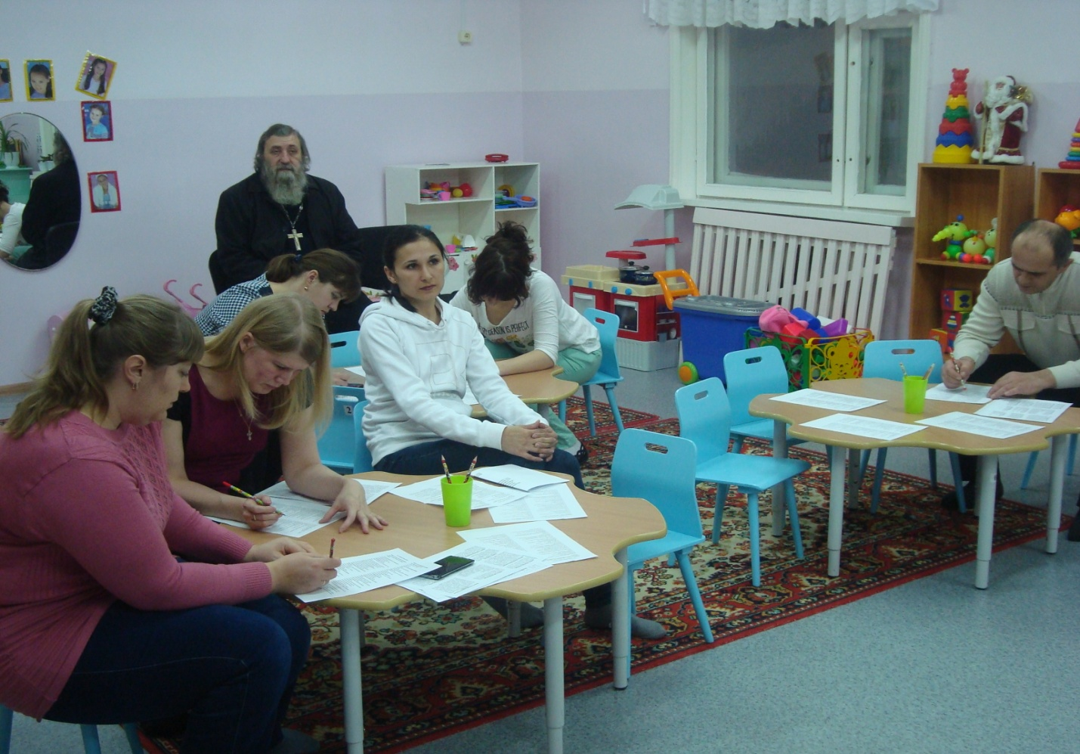

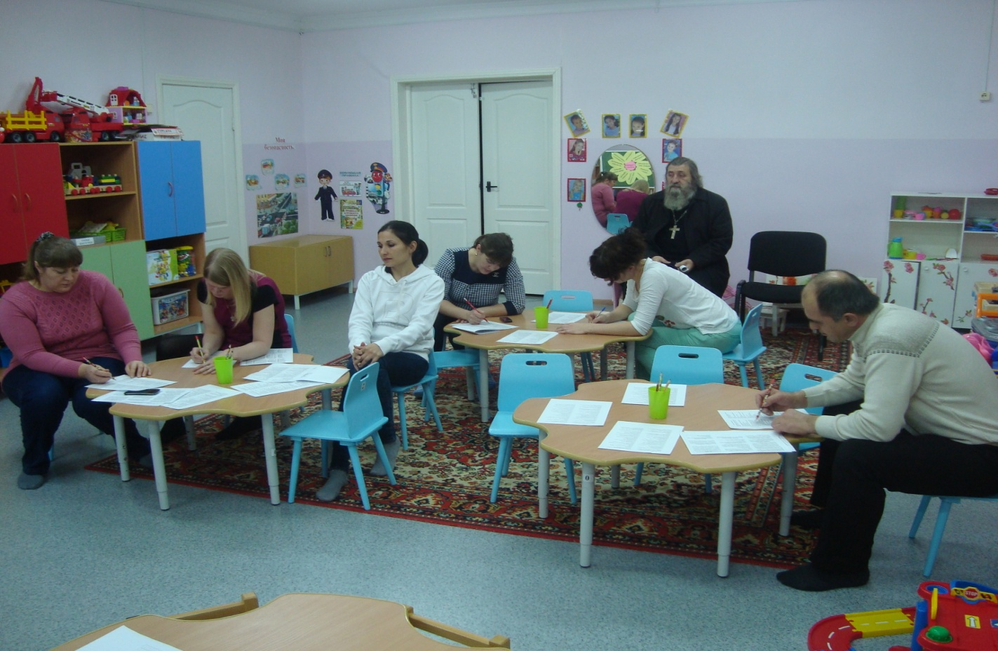

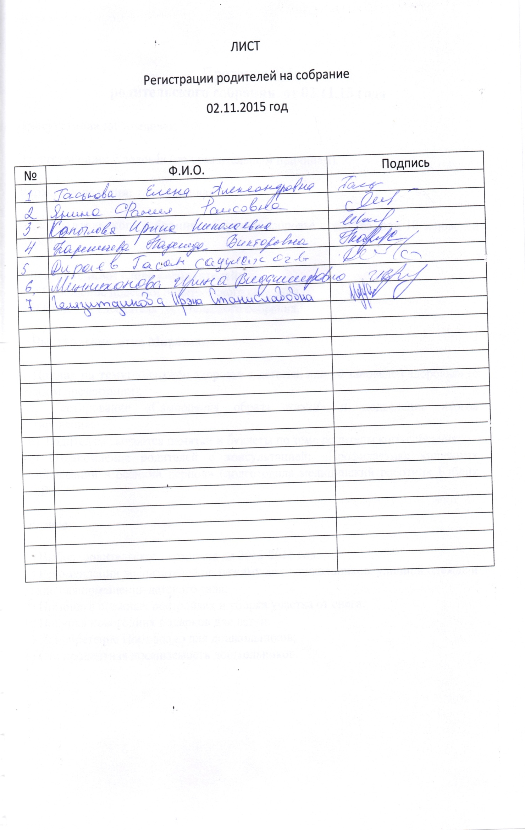

Протокол
родительского собрания от 02.11.15 года

Присутствовало: 7 человек.

Отсутствовало: 7 человек (по уважительным причинам).

Форма проведения: традиционная.

Тема родительского собрания: «Бережём здоровье с детства, или 10 заповедей здоровья»

1. Вступительное слово воспитателей:
а) Сообщение повестки родительского собрания.
б) Выбор председателя родительского собрания.

2. Выступление отца Мирослава.

3. Доклад на тему: «Бережём здоровье с детства, или 10 заповедей здоровья» (с показом презентации);

а) Тестирование «Самооценка образа жизни» и подведение итогов тестирования;

б) Родителям выдаются памятки и буклеты по теме родительского собрания;

в) Ознакомление родителей с консультацией: «Профилактика кишечных заболеваний в осенний период» (подготовила медицинский работник Бублик Л.В.).

4. Разное:

1) Выбор родительского комитета на 2015-2016 год;
2) Рекомендации воспитателей по режиму дня дошкольников, уличной одежде и одежде для помещения детского сада;
3) Помощь в снежных постройках и уборка участка от снега;
4) Покупка новогодних подарков для детей;
5) Приобретение Портфолио для дошкольников;
6) Сто процентная посещаемость дошкольников.

Решение родительского собрания:

1. Родители выслушали доклад по теме: «Бережём здоровье с детства, или 10 заповедей здоровья» и консультацию: «Профилактика кишечных заболеваний в осенний период» (подготовила медицинский работник Бублик Л.В.);

2) Родительский комитет был единогласно выбран в составе родителей: Минниханова И.В., Янина Ф.Р.;

3) Выбор председателя родительского собрания: Копылова И.Н.;

4) Должна быть сто процентная посещаемость в детский сад;

5) Обсудили вопрос о расчистке от снега детской площадки в зимний период. Было принято решение оказывать помощь по мере возможности каждого родителя;

6) Принимать активное участие в помощи в мероприятиях ДОУ.

Секретарь: Копылова И.Н._________________________

Председатель родительского комитета:

Минниханова И.В.__________________________

